Les changements dans la biodiversité lors d’une crise biologique

Niveau de classe : 2nd
Notion du BO travaillée : qui s’inscrit dans « qui s’inscrit dans « La Terre, la vie et l’organisation du vivant » >> « La biodiversité change au cours du temps »
Les crises biologiques sont un exemple de modification importante de la biodiversité (extinctions massives suivies de diversification). De nombreux facteurs, dont l’activité humaine, provoquent des modifications de la biodiversité.
Compétence travaillée dans l’activité : Analyser un problème, concevoir une stratégie de résolution et en prévoir les résultats.
Contexte de l’activité : Cette activité fait suite à une ouverture à l’aide de la vidéo suivante : https://drive.google.com/file/d/1l8gWQdpz_CL7YnyKCljIPwDHzy2_lFaw/view?usp=share_link
Extrait de la série « La planète » sur Netflix modifié présentant la crise biologique avec l’impact de la météorite, la présentation des dinosaures et des foraminifères.
Contenu de l’activité :
Consigne : Concevoir une stratégie permettant de valider l’existence d’une crise biologique il y a 65 millions d’années.
Matériel nécessaire :
- Fossiles de foraminifères de différentes périodes.
Documents :
Document 1 : Vidéo sur la formation des fossiles de Géodéo.


Document 2 : planche d’identification des foraminifères
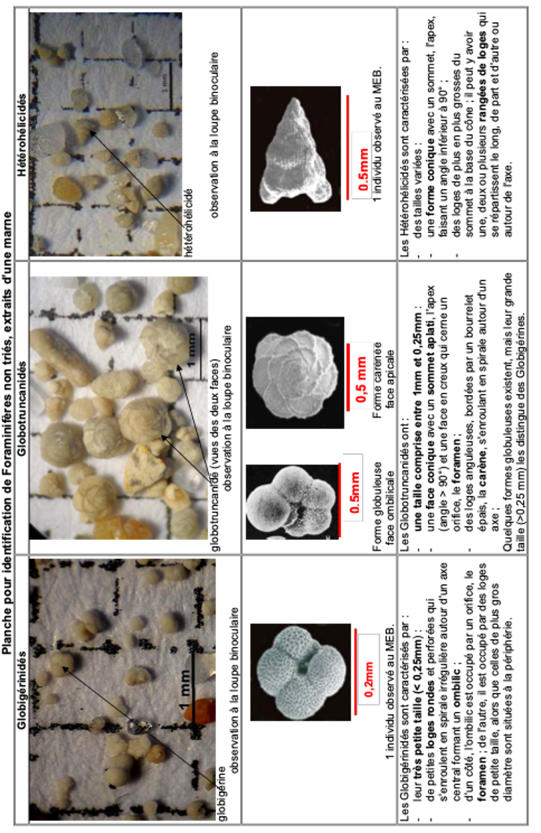
Document 3 : Crise biologique
Une crise biologique comprend une extinction de masse, qui se déroule rapidement à l’échelle des temps géologiques, ressentie à une échelle globale suivie d’une période de diversification.
Document 4 : Échelle des temps géologiques
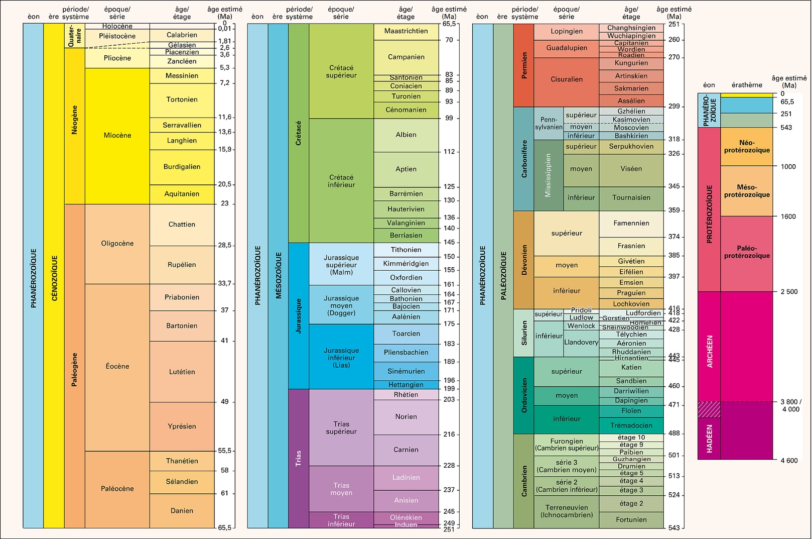

Critères de réussite de la compétence travaillée
Analyser un problème, concevoir une stratégie de résolution et en prévoir les résultats
Je réussis si :  +/- | Evaluation
PERTINENCE : Ma stratégie permet de tester l’hypothèse énoncée en rapport avec le problème à résoudre, et d’obtenir des résultats exploitables.
COMPLETUDE : Ma stratégie de résolution contient 3 parties :
- ce que je fais : objectif et principe de la méthode.
- comment je le fais : il est prévu une situation de comparaison : un témoin et un test entre lesquels un unique paramètre varie. Il est précisé comment les résultats seront observés : par exemple grâce à un microscope optique, par l’utilisation de réactifs, d’un logiciel, etc.
- ce que j’attends : les résultats attendus sont décrit.
EXACTITUDE : Je suis rigoureux /rigoureuse :
- quantification des données si possible.
- vocabulaire scientifique exact et précis.
- sans déformation ni erreur.
CONFORMITE : je maitrise la langue française (orthographe, syntaxe, grammaire).

